Детям о профессии библиотекарь

Беседа для детей о профессии Библиотекарь

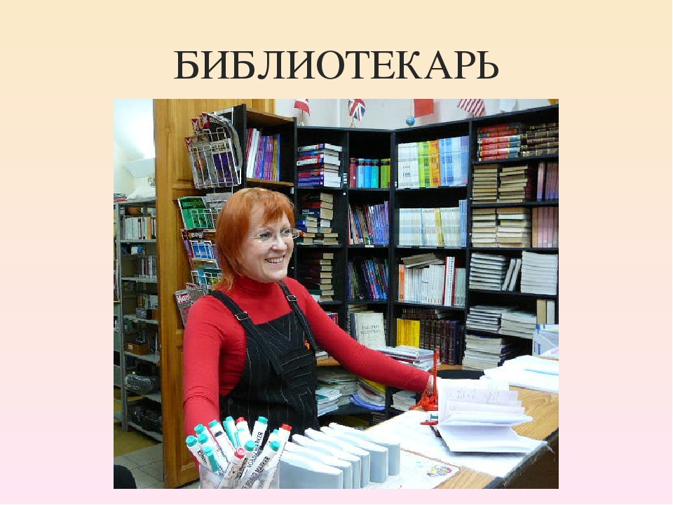

Библиотекарь — очень важная и нужная профессия. Слово библиотекарь происходит от слова «библия», что означает «книга».
Работа библиотекаря проходит в библиотеке, среди книг.
У нас в России огромное количество библиотек. В Москве находится самая главная Российская государственная библиотека, в которой собраны миллионы книг, старинных и современных. Есть в столице Историческая библиотека, в которой представлены книги, связанные с историей; в Научно-технической библиотеке специалисты могут прочесть книги по науке и технике.
Но мне хотелось бы рассказать вам о работе библиотекаря в детской библиотеке.
Посещали ли вы когда-нибудь детскую библиотеку? Расскажите об этом посещении.
Как бы много книг не было собрано у вас дома, в библиотеке выбор книг неизмеримо больший! Представьте, что вы пришли с мамой в библиотеку.
В чем состоит работа библиотекаря?
Библиотекарь выдает книги. Он постоянно общается с читателем, отвечает на его вопросы, советует, какую книгу прочесть. Ведь книга помогает юному читателю «выстраивать жизнь». Библиотекарь рассказывает о детских писателях, их новых книгах, знакомит с последними номерами журналов для детей.
Библиотекарь устраивает красочные книжные выставки, посвященные юбилею писателя или поэта. Эти выставки часто украшаются детскими рисунками.
Библиотекари приглашают авторов известных и любимых ребятишками книг на встречу с маленькими читателями.
Пожалуй, самый большой праздник детской книги — это «Книжкина неделя», он проходит весной.
И теплое весеннее солнышко, и обложки нарядных детских книг — всё радует маленьких читателей, прививая им любовь к ее величеству Книге.
Книжкина неделя
Мы пришли на праздник
Книжкиной недели.
Как красиво книжки
Художники одели!

Гладкие обложки,
Яркие картинки —
Петушок в сапожках,
Розовые свинки.

Стены украшают
Звездочки, флажки.
Нам поэт читает
Новые стихи.

Про кота-котишку
И про воробьишку.
Воробьишка Гоша —
Он такой проказник!

Добрым и хорошим
Вышел Книжкин праздник!
Какими качествами должен обладать библиотекарь?
Правильно! Самое главное свойство его души — бескорыстная и бесконечная любовь к книгам! Великолепная память — ведь библиотекарь должен прекрасно помнить, где находится та или иная книга. Общительность, знание литературных произведений, их авторов. Кроме того, библиотекарь должен обладать выдержкой, умением слушать, тактичностью и внимательностью к читателю.
Были ли вы когда-нибудь в библиотеке?
Любите ли вы читать книги, умеете ли читать? Может быть, вам читают книги мама или бабушка?
Назовите свою любимую книгу. Кто ее написал?
В чем заключается работа библиотекаря?
Какими качествами должен обладать библиотекарь?
Хотели бы вы стать библиотекарем?
Автор: Шорыгина Татьяна Андреевна

